Moniteur
Raspberry pi
BDD
Gache
3
1

Gâche

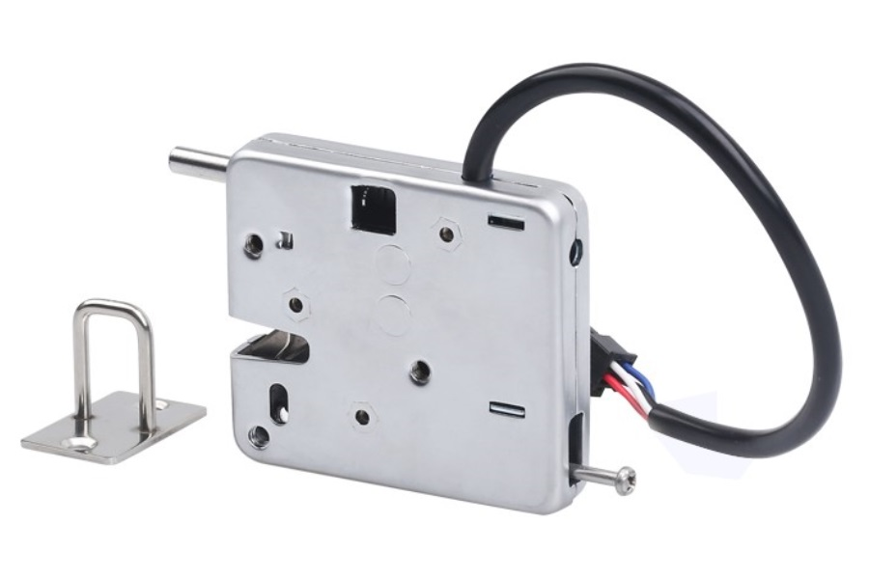
La gâche est un système de verrou électrique avec un système de détection d’ouvertement. Elle est alimenté en 12 VDC et . Il marche par émission de courant ( Verrouillé lorsque alimenté : normalement ouvert ) et possède une détection d’ouverture. La gâche possède aussi un « push » qui permet, quand le verrous et ouvert, de donner une impulsion a la porte. Il possède de petite dimension (67 x 59 x 13 ) le rendant facile à disposer sans un cassier.

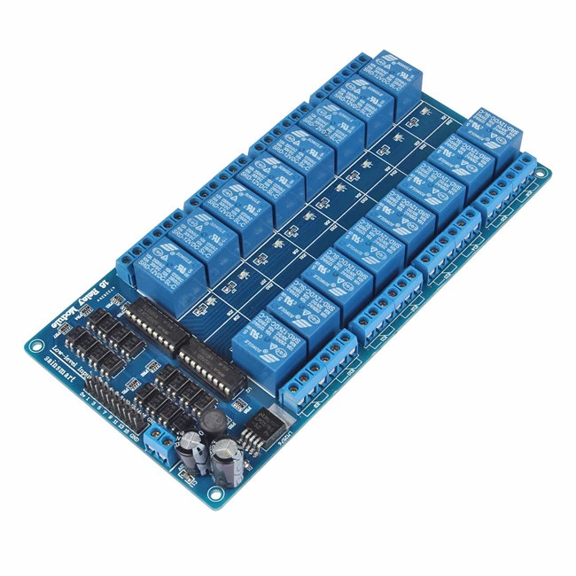
Carte de Relai

La carte relai est une carte permettant une alimentation dispenser par une alimentation extérieur pilotable a l’aide d’un contrôleur.
Elle possède 16 entrée/sortie pilotable indépendamment des autres, elle peut fournir une tension jusqu’à 12 V

HAT d'Expansion
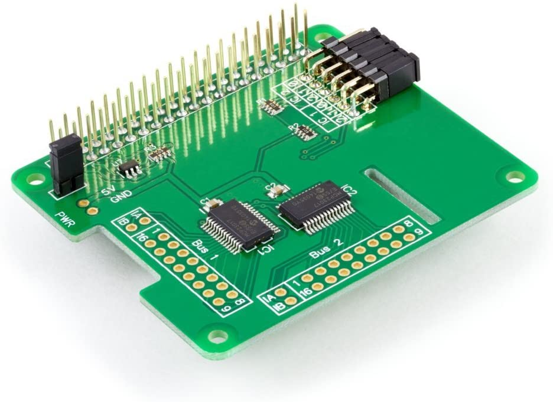
La carte d’extension et un module de la Raspberry pi qui permet d’augmenter le nombre de entrées sortie numérique a 32.

Écran tactile
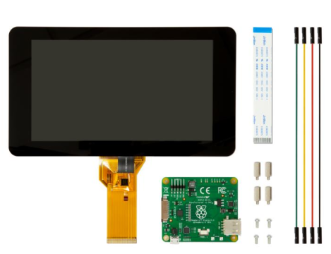
L'écran tactile 7" de Raspberry Pi donne aux utilisateurs la capacité de créer des projets intégrés tout-en-un, tels que les tablettes, les systèmes d'info-divertissement et les projets intégrés. L'écran 800 x 480 se connecte via une carte d'adaptation qui s'occupe de la conversion de la puissance et du signal. Seuls deux des connexions avec la Raspberry sont nécessaires ; l'alimentation du port GPIO et un câble ruban qui se connecte au port DSI présent sur tous les Raspberry Pi. Les pilotes d'écran tactile avec la prise en charge de 10 toucher simultanée et d'un clavier à l'écran sera intégré dans le dernier OS Raspbian pour une fonctionnalité sans clavier ni souris physique.

Note : AJOUTER LA POSSIBILITÉ DE BLOQUER UN CASIER

Conception Préliminaire :

Diagrammes de séquences :
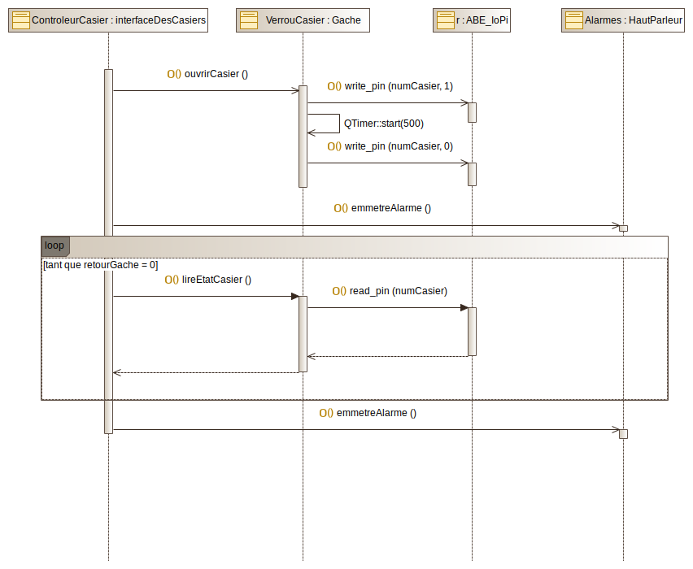

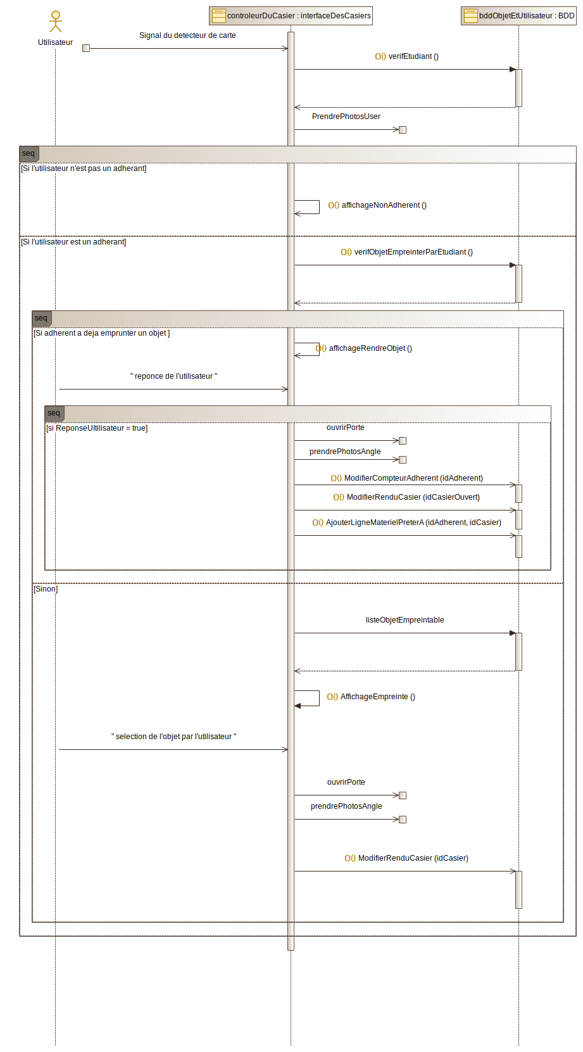
Diagramme de classe
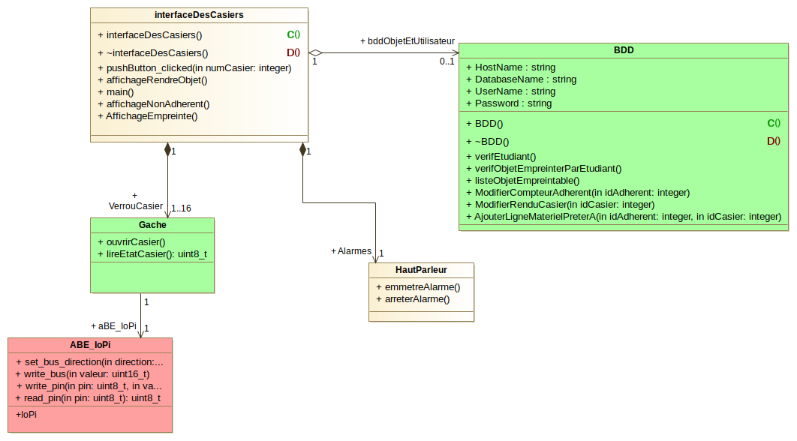
Présentation des outils

Qt5 et Qt Creator :

Qt est une bibliothèque en c++ permettant de faciliter la création d’interface graphique pour des application. Elle peut être utiliser pour de multiple plateforme comme Windows, Linux ou encore Android. Qt est développer par The QT Company et est open source.
Qt5 est la dernière version de Qt.
Il est possible d’utiliser avec plus de faciliter la bibliothèque Qt grâce a l’outil Qt Creator qui est un logiciel permettant entre autre la créations d’interface graphique grâce a une interface dédier.
On a choisis d’utiliser Qt pour faciliter la créations de l’interface graphique de l’application et car Qt Creator permet la compilation croiser avec la Raspberry.

Raspberry pi et Raspbian :
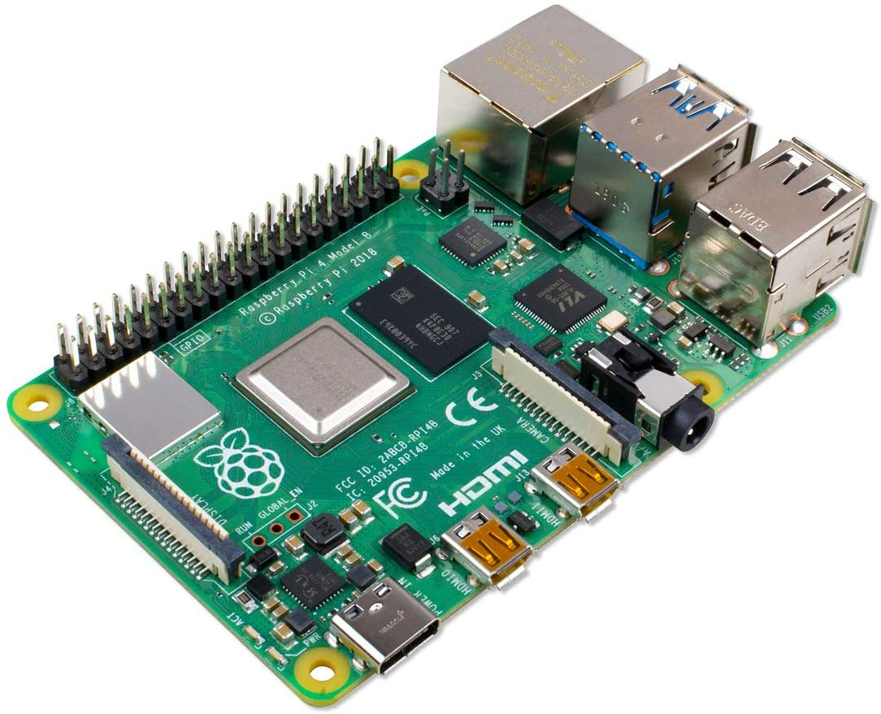
La Raspberry pi est un micro ordinateur dotée d’un processeur ARM . Elle est utilisé pour beaucoup de projet et dans beaucoup de domaine, comme par exemple pour de l’émulation de jeu retro, de l’hébergement web ou encore des système embarquer.
Raspbian est un distribution de Linux développer spécialement pour la Raspberry pi.
Nous utilisons une Raspberry pi car elle possède une puissance de calcule et des port prévu pour l’affichage d’interface graphique contrairement a un micro contrôleur telle qu’une Arduino.

ABE_IoPi :
Il s’agit d’une bibliothèque capable de gérée les deux bus de la carte d’extension, elle est fournis par le fournisseur de la carte.

Bus 1 | Carte Relai sortie
5v | 5v
GND | GND
1 | 1
...
16 |  | 16
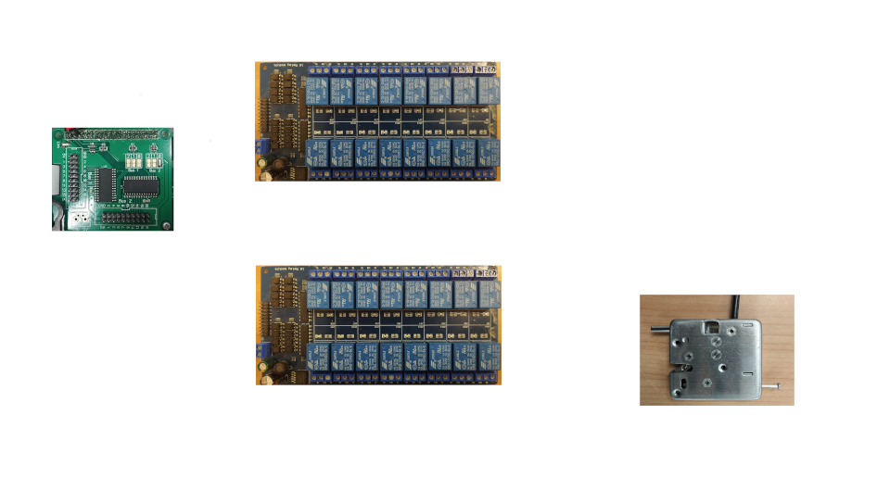
Bus 1
Bus 2
Carte Relai sortie
Carte Relai entrée
Verrou electronique

Bus | Carte Relai
5v | 5v
GND | GND
1 | 1
...
16 |  | 16

Carte Relai sortie | Verrou électronique
N0 | Rouge
COM | Noir

Carte Relai entrée | Verrou électronique
N0 | Vert
COM | Blanc

Alimentation | Carte Relai
V- | DC-
v+ | DC+

Comment la gâche et le relais marche ?

